# 上传校验**before-upload**

## 图片

1.只能是图片

2.图片格式

file.**type**

3.图片大小

file.**size**

## 视频

1.只能是视频

2.视频格式

file.**type**

3.视频大小

file.**size**

# 上传回显on-success

## 图片



**this**.**upload**.**imgUrl** = ***URL***.*createObjectURL*(file.**raw**); *//图片回显*

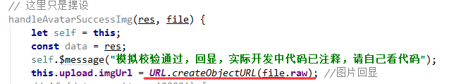

## 视频



**this**.**upload**.**videoUrl** = ***URL***.*createObjectURL*(file.**raw**); *//图片回显*

